|  |
| --- |
|  |
| CREACIÓN Y UTILIZACIÓN DE HOST VIRTUALES (SERVIDORES VIRTUALES) |
|  |

SERVICIOS EN RED

JUAN CARLOS NAVIDAD GARCÍA

**Índice:**

1. ¿Qué es un host virtual?: 3

2. ¿Cómo crear un host virtual?: 3

3. Creación y configuración de los hosts virtuales: 4

4. Creación de dominios en el servidor DNS: 8

5. Comprobación de funcionamiento: 10



### ¿Qué es un host virtual?:

El virtualhost, o servidor virtual, es una forma de alojamiento web que permite que varias páginas web puedan funcionar en una misma máquina. Donde cada página web puede tener una IP diferente o un dominio diferente dentro de una misma dirección IP.

### ¿Cómo crear un host virtual?:

En la práctica anterior ya se ha explicado el cómo añadir un nuevo **host virtual**, pero lo vuelvo a explicar igualmente.

Para instalar un nuevo **host virtual**, desde la pantalla principal de **Apache2** en **Webmin**, nos iremos al apartado ***Create virtual host***:



Una vez dentro de este apartado, tendremos que especificar la **IP** donde se encuentra el **host**, que sería **nuestra dirección IP**, especificaríamos el ***Document Root***, que es donde se encuentra la carpeta donde va a estar la **página HTML** que vamos a cargar y por último el **nombre del servidor**, que será el nombre que queramos, más nuestro **dominio** creado anteriormente mediante la configuración del **servidor DNS**.

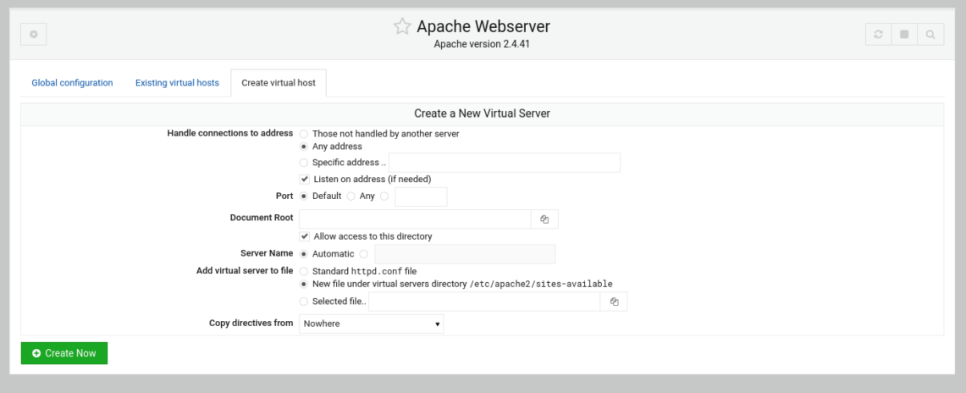

### Creación y configuración de los hosts virtuales:

Para esta práctica vamos a crear **tres hosts virtuales**:

* fila1.aulaSERx.com.;
* informática.aulaSERx.com.;
* loscerros.aulaSERx.com.

Así que, basándonos en la creación de los hosts virtuales explicado anteriormente, debemos rellenar los datos del **host virtual** de la siguiente manera:

* **fila1.aulaSERx.com:**

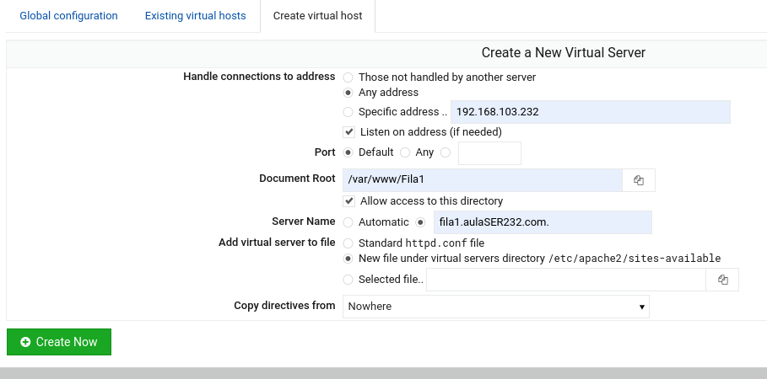

Si nos damos cuenta, he puesto mi **dirección IP**, un directorio exclusivo para el **host virtual** llamado ***/Fila1*** y, por último, su **dominio**. Con los demás **hosts virtuales** será exactamente igual.

* **informatica.aulaSERx.com:**

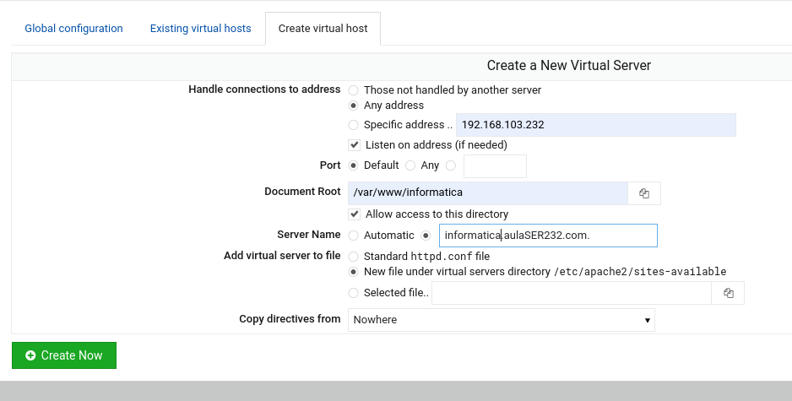

* **loscerros.aulaSERx.com:**

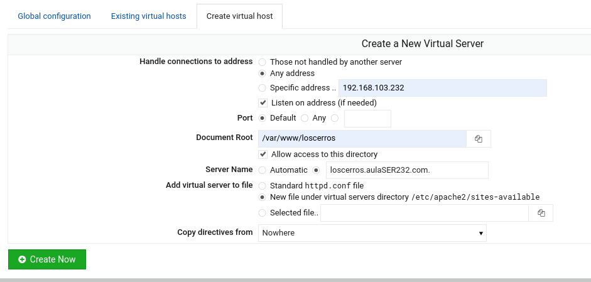

Después de haber creado cada uno de los **hosts virtuales** solicitados, podremos observar que ya se encuentran en el apartado de ***Hosts Existentes***:

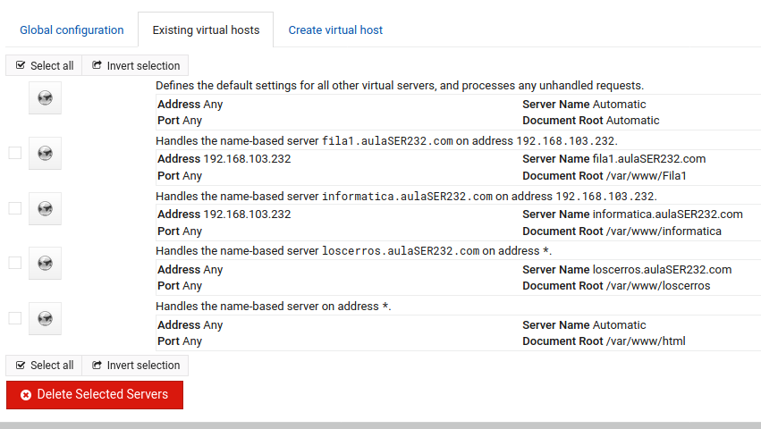

Una vez hechos todos estos pasos, no tendremos que hacer nada más salvo en el caso de que queramos hacer algún tipo de **configuración**. En ese caso, podemos configurar el **host virtual** directamente desde la interfaz gráfica de **Webmin** o desde los **archivos de configuración** de cada host.

Desde la interfaz gráfica de **Webmin** podemos configurar lo siguiente:

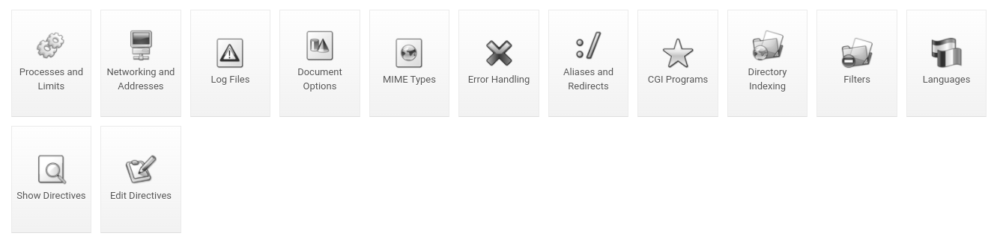

Como se puede observar, podemos configurar los ***límites de acceso***, la **red**, los tipos **MIME**, los **alias** y **redireccionamientos** que ya se vieron en la práctica anterior, el **idioma**, etc.

También podemos editar el **archivo de configuración** del **host virtual** directamente desde **Webmin**, el cual se vería de la siguiente forma:

* 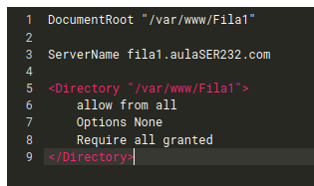**fila1.aulaSERx.com:**
* **informatica.aulaSERx.com:**

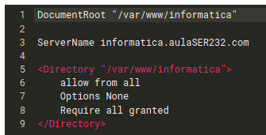

* 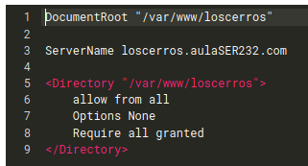**loscerros.aulaSERx.com:**

Más o menos, desde el archivo de configuración tal y como está, podemos cambiar fácilmente su **nombre**, el directorio **Document root**, etc.

Habiendo visto ya todo esto, vamos a añadir las **páginas HTML** dentro de los directorios asignados a cada uno de los **virtual host**. Para eso nos iremos al directorio ***/var/www/*** y nos encontraremos con cada uno de los que hemos creado.

En mi caso he creado en ***/var/www/fila1***, ***/var/www/informatica***, ***/var/www/loscerros***, los siguientes **index.html**:

* ***/var/www/fila1/index.html:***

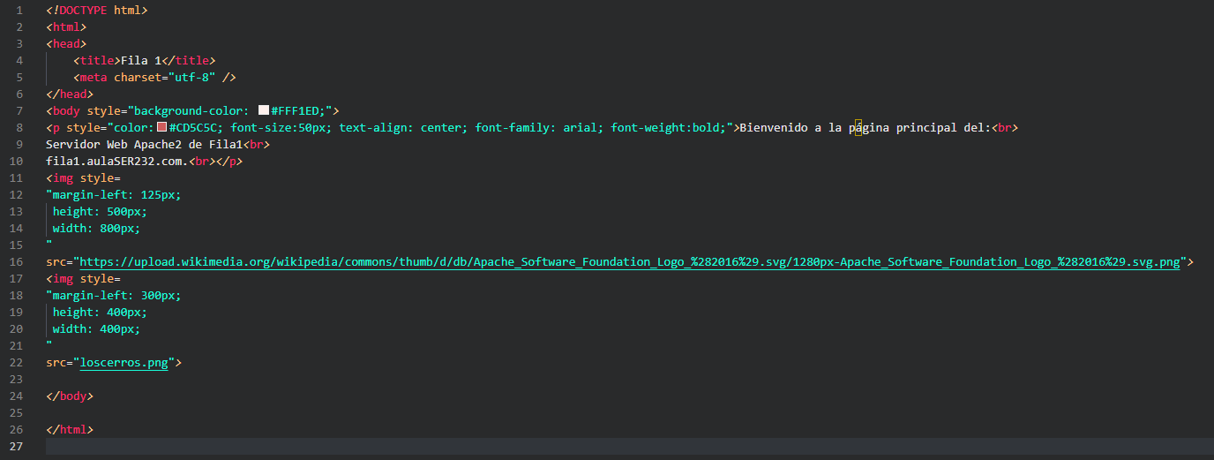

* ***/var/www/informática/index.html:***

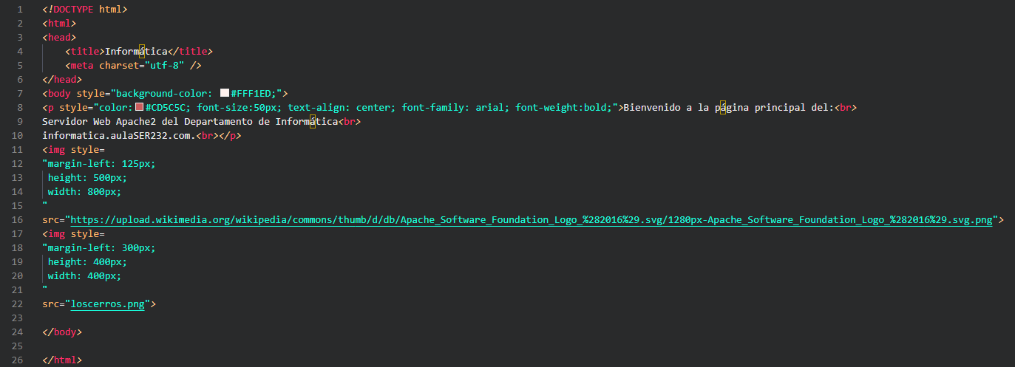

* ***/var/www/loscerros/index.html:***

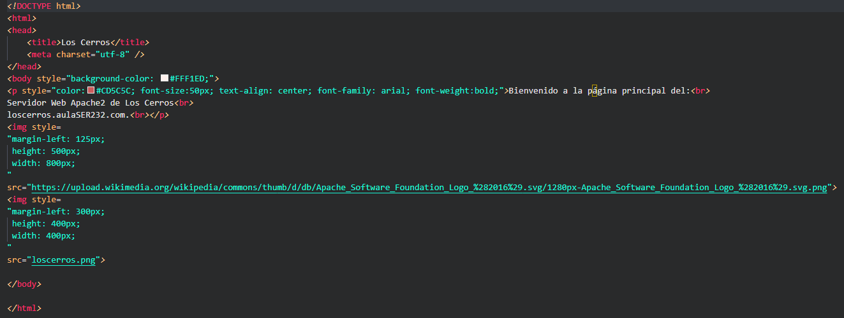

Una vez creados los **index.html** dentro de cada uno de los directorios de los **hosts virtuales**, podemos pasar a añadir en nuestro **servidor DNS** los **dominios** que hemos asignado a nuestros **hosts virtuales**.

### Creación de dominios en el servidor DNS:

Como ya hemos visto anteriormente, añadiremos los nuevos **dominios** a nuestro **servidor** **DNS** que ya debería de estar funcionando, igualmente recuerdo como **añadir dominios**.

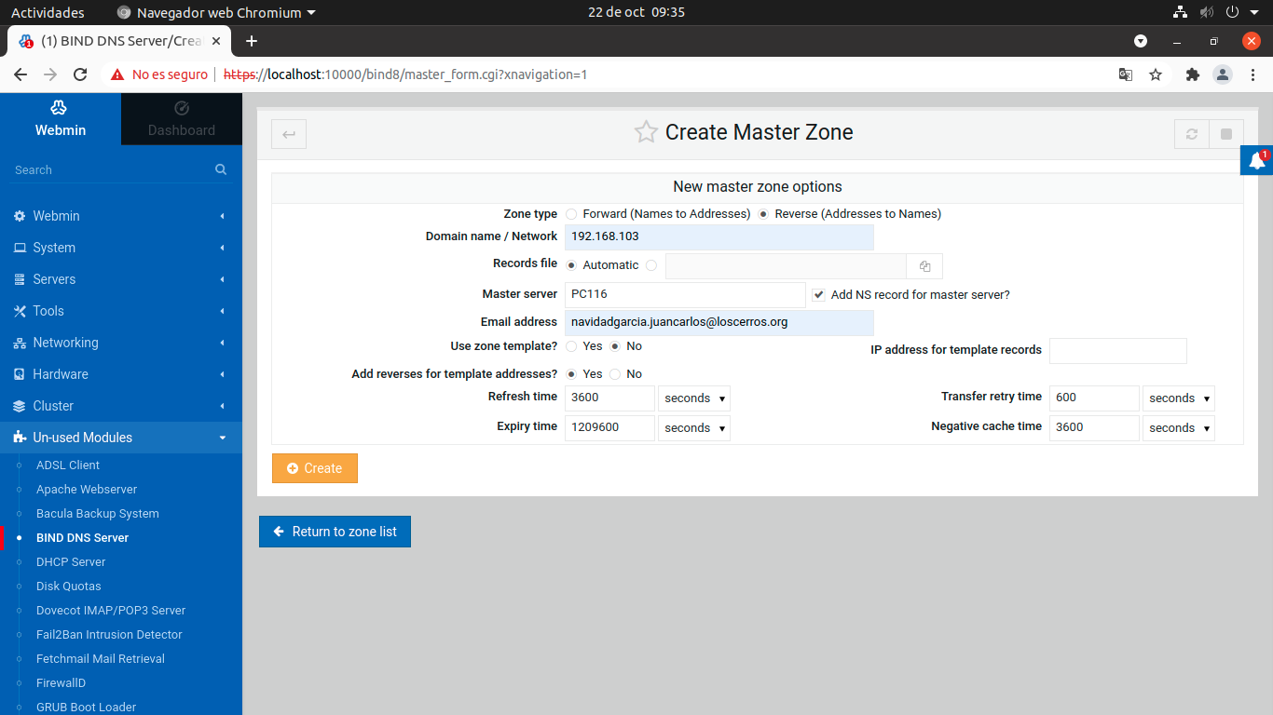Para eso debemos de irnos primero a nuestro **servidor DNS** desde **Webmin**, el cual se llama **BIND DNS server**:

Dentro de este, añadiremos nuestros nuevos **dominios** a nuestras **zonas de búsqueda directa** y **zonas de búsqueda inversa**, así que nos iremos primero a nuestra **zona de búsqueda directa** y después clicaremos sobre **direcciones**.

Añadiremos las tres que hemos creado anteriormente como **hosts virtuales**:

* **fila1.aulaSERx.com:**

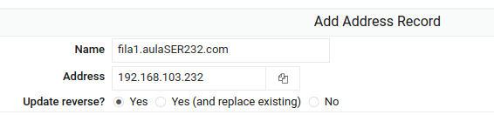

* **informatica.aulaSERx.com:**

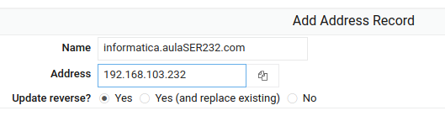

* **loscerros.aulaSERx.com:**

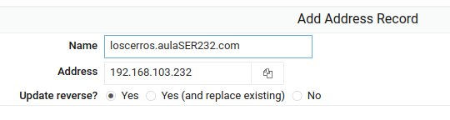

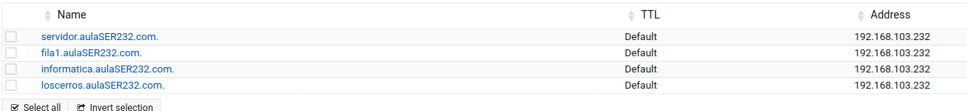

Después de haber creado los **tres dominios**, al tener la **misma dirección IP**, estos no se añadirán automáticamente a la **zona de búsqueda inversa**, por eso debemos añadir los dominios de forma manual.

Para añadir los dominios a la **zona de búsqueda inversa** se hace de la misma manera, se accede a la **zona inversa** y clicamos sobre **Direcciones** y ya en esa pantalla, añadimos los **dominios** y su **dirección inversa**:

* **fila1.aulaSERx.com:**

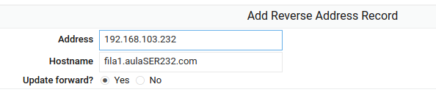

* **informatica.aulaSERx.com:**

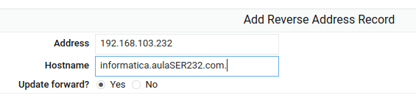

* **loscerros.aulaSERx.com:**

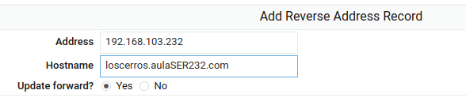

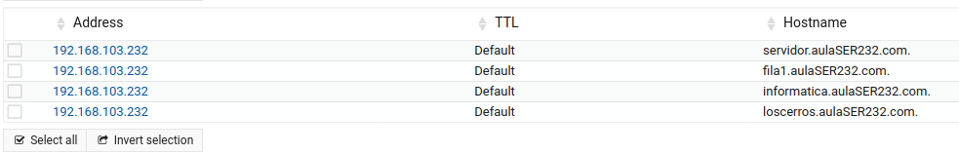

Cuando ya tengamos todo configurado, aplicaremos los cambios y por si acaso, sería óptimo reiniciar ambos servidores.

Lo podemos hacer con los comandos desde terminal:

* **sudo service bind9 restart**
* **sudo service apache2 restart**

Después de haber **reiniciado**, podremos empezar a comprobar que realmente funciona todo lo realizado.

### Comprobación de funcionamiento:

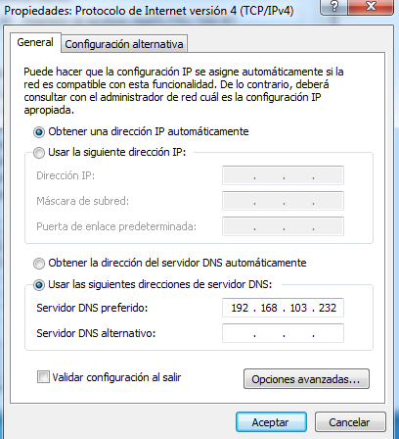Para comprobar que funciona correctamente, debemos iniciar una **máquina virtual** en **adaptador puente** o utilizar un equipo que se encuentre en la **misma red que nuestros servidores** y asignarles nuestra **dirección IP** como **servidor DNS**.

En mi caso he hecho las comprobaciones con una máquina virtual **Windows 7**, a la que le he asignado mi **dirección IP** como **servidor DNS**.

Una vez añadida nuestra **DNS** al equipo, desde el navegador introduciremos las direcciones asignadas anteriormente:

* **El servidor principal, en mi caso servidor.aulaSER232.com:**

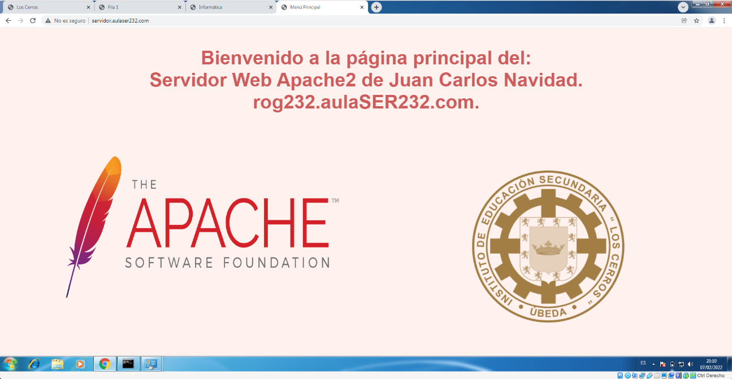

* **Fila1.aulaSERx.com:**



* **informatica.aulaSERx.com:**



* **loscerros.aulaSERx.com:**



Con todo esto, ya sabremos que nuestros **hosts virtuales** y nuestro **servidor DNS** funcionan a la perfección.